Miért szürkül a csoki és miért savanyú az uborka? Határon túl is keressük a legokosabb fiatal agrártudóst
Az agrárszakmát és az ahhoz vezető tanulási lehetőségeket népszerűsíti a Magyar Agrár- és Élettudományi Egyetem (MATE) szakmai támogatásával induló Nagy Diák Agrárteszt 3. – Mezőgazdálkodj okosan! vetélkedő, nagy értékű nyereményekkel. Az online edukatív játék során a modern agráriummal kapcsolatos kérdésekre kell válaszolniuk a középiskolás diákoknak, akik ezúttal a határon túlról is jelentkezhetnek.
Le lehet égni erős napsütésben egy fóliasátorban vagy egy üvegházban? Mi a magyarázata a csokoládé kiszürkülésének? Mire jó a drón a növénytermesztésben? Hol van Magyarországon a legnagyobb rózsafajta-gyűjtemény? Ilyen és ehhez hasonló tudományos kérdésekre kell válaszolniuk azoknak, akik részt vesznek a Nagy Diák Agrárteszt játékon.
Az idei évben a határon túlra is kiterjesztett, háromfordulós, online, edukatív vetélkedőbe középiskolás fiatalok kapcsolódhatnak be, de a játékot bárki kitöltheti. A verseny első fordulója 2023. szeptember 1. és december 15. között érhető el a http://www.agrarteszt.hu​​​​​​​ oldalon. Az itt legjobb eredményt elért 1.000 játékos meghívást kap a 2023. december 28-án tartandó középdöntőbe, ahonnan a döntőbe jutó legsikeresebb 10 diák agrártudós között dől el az értékes nyeremények sorsa. A díjátadóra a 2024. januári Educatio Nemzetközi Oktatási Szakkiállításon kerül sor, ahol gazdára talál a kétszemélyes külföldi utazás, a kerékpár és a mobiltelefon.
„A MATE-ra felvett gólyák több mint fele, azaz több mint 1.700 fő agrár- és élelmiszertudományi képzésekre nyert felvételt az idén. Nagy öröm számunkra, hogy a gólyák táborát erősíti Rédler Zalán, az Agrárteszt tavalyi fődíjasa is, aki egyetlen versenyzőként teljesítette hibátlanul a döntő fordulóját. Idén először ráadásul a határon túlról is lehet regisztrálni a vetélkedőre, így még több Zalánhoz hasonló kíváncsi diák előtt nyílik meg a lehetőség, hogy a játék révén betekintsen a mezőgazdaságban tapasztalható óriási fejlődésbe és később ezt a pályát válassza” – emelte ki Dr. Gyuricza Csaba, a MATE rektora.
Rédler Zalán, a Balassagyarmati Balassi Bálint Gimnázium végzős hallgatója 16 ezer diák közül nyerte meg tavaly a Nagy Diák Agrártesztet, amit idén harmadjára szervez meg a DUE Médiahálózat. A fődíjast a MATE osztatlan agrármérnöki képzésére vették fel, ahol ezekben a napokban kezdte meg felsőfokú tanulmányait.
„Az agrárteszten egy görög utazást nyertem, amin a testvéremmel vettem részt. Fantasztikus nyaralás volt” – árulta el Zalán. „A győzelmemmel nagy meglepetést okoztam a környezetemben, sokan gratuláltak, több interjút is adtam. Az első helyezés a pályaorientációban is segített. Eredetileg valami hangzatos szakra mentem volna, például kereskedelem és marketing irányba, de így az agrárpályát választottam.”
A Kárpát-medencei Nagy Diák Agrárteszt első fordulója elkezdődött, és négy hónap múlva kiderül, ki lesz Zalán után a legokosabb diák agrártudós a térségben.
Sajtókapcsolat:
- MATE Médiaközpont
- +36 28 522 000 / 1013
- mediakozpont@uni-mate.hu
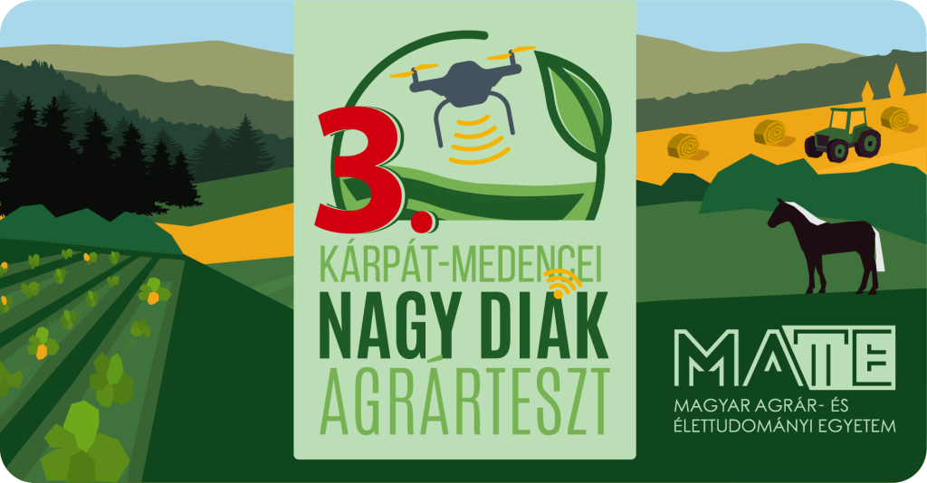 | © Magyar Agrár- és Élettudományi Egyetem
Eredeti tartalom: Magyar Agrár- és Élettudományi Egyetem
Továbbította: Helló Sajtó! Üzleti Sajtószolgálat
Ez a sajtóközlemény a következő linken érhető el:

